Программа
лекционно-практического интенсива «VR-DAYS»
15 – 17 марта 2018 г.

Место проведения: Стерлитамакский филиал Башкирского государственного университета (г. Стерлитамак, пр. Ленина, 49, главный корпус, коворкинг)

За три учебных дня каждый участник интенсива под руководством специалистов лидерского проекта АСИ «Кибер Россия» (г. Москва, www.киберроссия.рф) создаст свое мобильное приложение, использующее технологию дополненной реальности (AR) с использованием Unity3D и Vuforia. Данное приложение будет работать на мобильных устройствах с операционными системами Android и IOS. Таким образом, любой участник интенсива гарантированно получит работающий проект на своем мобильном устройстве (современном телефоне или планшете).
В качестве приложения будет предложено разработать игру на одной из популярных механик (tower defence). Это упростит постановку задачи и позволит участникам сконцентрироваться на достижении результата.
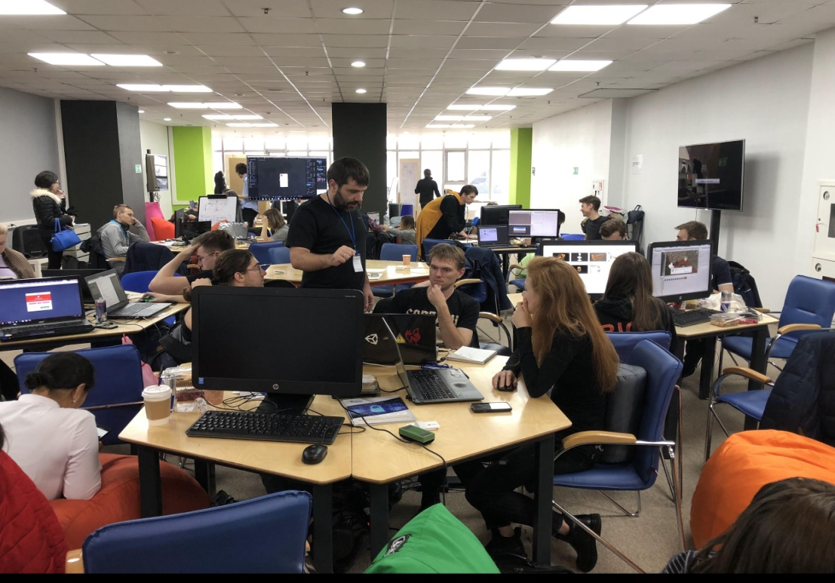

Ежедневная разработка приложения будет состоять из двух этапов:
- Разбор и анализ результатов предыдущего дня. Внесение необходимых корректив. Формирование повестки текущего дня и постановка задач. Ознакомление с необходимым лекционным материалом.
- Самостоятельная работа участников интенсива под контролем преподавателей «Кибер Россия». К концу дня каждый участник должен самостоятельно выполнить дневной план работ.

План работ
## | Наименование | Длительность (мин)
15 марта (10:00 – 18:00)
1 | Презентация программы и учебных модулей | 60
2 | Постановка задачи на разработку приложения. Roadmap. | 45
3 | Постановка задачи на текущий день | 30
4 | Введение в 3D моделирование, среду Blender | 135
5 | Практическая часть | 210
16 марта (10:00 – 18:00)
1 | Разбор предыдущего дня. Постановка задачи на текущий день. | 60
2 | Введение в Unity | 120
3 | Введение в программирование на C# | 120
4 | Практическая часть | 180
17 марта (10:00 – 18:00)
1 | Разбор предыдущего дня. Постановка задачи на текущий день. | 30
2 | Способы и подходы к решению задачи. Unity. Blender. | 90
3 | Практическая часть | 270
4 | Завершение разработки. Сборка и отладка. | 60
5 | Завершение интенсива. Подведение итогов. | 30

